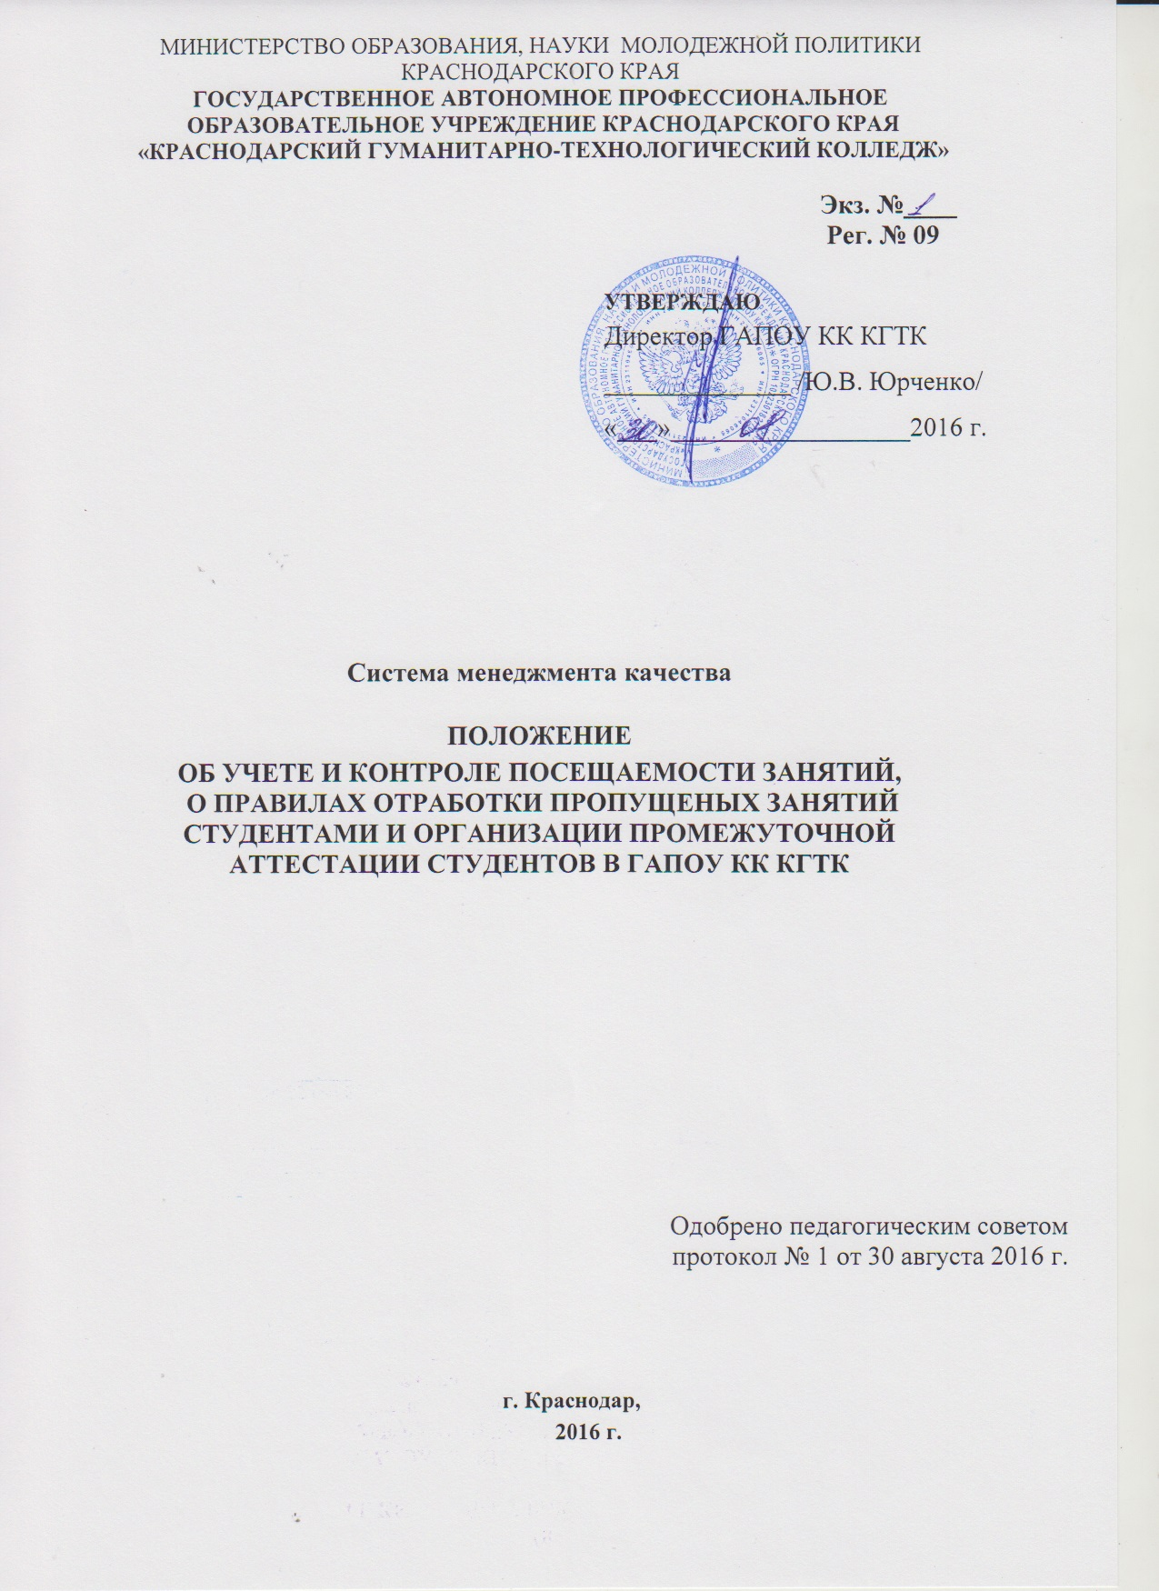

- Общие положения

1. Настоящее Положение об учете и контроле посещаемости занятий, о правилах отработки пропущенных занятий студентами и организации промежуточной аттестации студентов (далее – Положение) разработано в соответствии с Уставом колледжа; Федеральным законом Российской Федерации «Об образовании» от 29 декабря 2012г. №273-ФЗ; Законом Краснодарского края от 16 июля 2013 года № 2770-КЗ «Об образовании в Краснодарском крае»; приказом Министерства образования и науки Российской Федерации от 14 июня 2013г. №464 «Об утверждении Порядка организации и осуществления образовательной деятельности по образовательным программам СПО», зарегистрированного Министерством юстиции 30 июля 2013г. № 292000.

2. Обязанности студентов

В соответствии с Правилами внутреннего распорядка студенты обязаны выполнять в установленные сроки все виды заданий, предусмотренных соответствующими учебными планами и основными профессиональными образовательными программами среднего профессионального образования по программам подготовки специалистов среднего звена.
Для централизованного контроля текущей успеваемости студентов, ритмичности их работы в течение семестра, а также для оперативного контроля за организацией, ходом и качеством учебного процесса в колледже действует система контроля посещения студентами аудиторных занятий и система отработки пропущенных студентом учебных занятий.
Студент обязан посещать все занятия, включенные в расписание.

3. Посещаемость занятий

Учет и контроль посещаемости
3.1. Учет и контроль посещаемости студентами колледжа занятий возложен на
старост групп, преподавателей, кураторов групп, заведующих отделениями и ответственного за мониторинг посещаемости в колледже.
3.2. Староста учебной группы обязан:
− в ведомости учета посещаемости отмечать явку каждого студента;
− после окончания занятия подписывать ведомость у преподавателя;
− информировать куратора группы о пропусках учебных занятий.
3.3. Преподаватель обязан:
− ежедневно проверять наличие студентов на занятии;
− отмечать неявку студентов на занятие, проставляя отметку «н» в журнале учебной группы.
3.4. Куратор учебной группы обязан:
− иметь расписание занятий учебной группы;
− ежедневно фиксировать в журнале учета посещаемость учебных занятий студентами;
− принимать оперативные меры по выяснению причин отсутствия студентов на занятиях;
− ежемесячно подводить итоги посещаемости студентов с дифференциацией уважительных (на основании документов о болезни и др.) и неуважительных причин;
− ежемесячно представлять заведующему отделением итоги посещаемости студентов за месяц;
− информировать заведующего отделением о пропусках учебных занятий студентами без уважительных причин;
− информировать родителей студентов о пропусках учебных занятий;
− проводить профилактическую работу по снижению количества пропусков занятий, применять меры педагогического и дисциплинарного воздействия к студентам, пропускающим занятия.
3.5. Заведующий отделением обязан:
− еженедельно проверять журнал посещаемости студентами учебных занятий;
− регулярно проводить анализ посещаемости занятий и принимать необходимые
меры;
− организовать работу куратора учебной группы и актива группы, направленную на
снижение числа пропусков занятий;
− применять воспитательные меры воздействия к студентам, пропустившим занятия без уважительной причины;
− ежемесячно представлять заместителю директора по учебной работе (контингент) сведения о студентах, систематически пропускающих учебные занятия, с указанием причин пропусков и принятых мерах педагогического воздействия.
3.6. Ответственный за мониторинг посещаемости в колледже обязан:
− ежедневно просчитывать процент посещаемости занятий студентами по сведениям, предоставляемых отделениями;
− еженедельно составлять рейтинг посещаемости по двум направлениям: рейтинг преподавателей, рейтинг учебных групп;
− ежемесячно представлять заместителю директора по учебной работе рейтинг посещаемости.
Документальное оформление неявки на занятия
3.7. При неявке на занятия по уважительной причине студент обязан, не позднее, чем на следующий день, поставить в известность куратора учебной группы. Студент обязан представить документы, подтверждающие уважительную причину
пропуска занятий:
− в случае временной нетрудоспособности студент представляет соответствующие
документы;
− в случае отсутствия по другим уважительным причинам (семейные обстоятельства, вызов в военкомат, следственные органы и т.п.) документы представляются в первый день явки на занятия после соответствующего пропуска;
− если студент не представляет документов, подтверждающих уважительность
пропуска занятий, то независимо от его объяснений причина пропуска занятий
считается неуважительной.
3.8. В отдельных случаях студенту может быть разрешено пропустить определенное количество занятий. Решение выносится заведующим отделением на основании личного заявления студента с учетом его личности и конкретных обстоятельств и согласования с куратором (заявление с резолюцией заведующего отделением).
В случае положительного решения студент обязан предупредить о пропуске
занятий преподавателей, ведущих занятия, и по их требованию отработать пропущенные темы. Сроки и форма отработка устанавливается преподавателем.
Учеба студента по индивидуальному графику оформляется соответствующим
образом.

Принятие административных мер к студентам, имеющим пропуски занятий без уважительных причин
3.9. Административные меры применяются по представлению заведующего
отделением с учетом конкретной ситуации и личности студента. За пропуски занятий без уважительных причин студент может быть наказан в административном порядке:
− объявление выговора - если в течение месяца студент пропустил без уважительных причин более 25% занятий в совокупности по различным предметам;
− объявление строгого выговора - если за семестр студент повторно пропустил в
течение очередного месяца без уважительных причин более 25% занятий в совокупности по различным предметам;
− отчисление из колледжа - если за очередной семестр студент пропустил без уважительных причин более 50% занятий в совокупности по различным предметам.

4. Правила отработки пропущенных занятий студентами

4.1. Согласно Уставу Колледжа обучающиеся обязаны за время обучения выполнять требования, предусмотренные учебными планами образовательных программ. Пропущенные учебные занятия студент обязан отработать в двухнедельный срок.
4.2. Студенты, отсутствующие на занятиях обязаны:
- самостоятельно выполнять все домашние задания;
- брать задания у преподавателей, чтобы наверстать пропущенный материал.
4.3. При пропуске теоретических занятий по уважительной причине студент обязан переписать лекцию, или используя другие источники, подготовить конспект и представить его преподавателю. В случае необходимости студент может получить у преподавателя консультацию по неясным вопросам. По вопросам пропущенного семинара проводится собеседование.
4.4. При пропуске теоретических занятий без уважительной причины студент обязан переписать лекцию и подготовить реферат по теме пропущенной лекции с использованием дополнительной литературы, сдать его преподавателю и ответить на основные вопросы темы.
4.5. Пропущенные практические, лабораторные работы должны быть отработаны в полном объёме.
4.6. Срок проведения отработки пропущенных занятий для каждого студента устанавливается преподавателем индивидуально.
4.7. Со студентами, уклонившимися от отработок пропущенных занятий, преподаватели и заведующий отделением обязаны проводить соответствующую работу (личная беседа преподавателя или заведующего отделением, приглашение к заместителю директора по УР, на совещание при директоре и т.д.).
4.8. Для студентов, пропустивших учебные занятия из-за длительной болезни, отработка должна проводиться по индивидуальному графику, согласованному с заведующим отделением.
В исключительных случаях (участие в региональных конференциях, спортивных соревнованиях, студенческих олимпиадах и др.) заведующий отделением может освобождать студентов от отработок некоторых пропущенных занятий.
4.9. Отработка пропусков занятий практического обучения.
4.9.1. Занятия практического обучения студент отрабатывает независимо от причины пропуска в свободное от учебных занятий время, в объеме, соответствующем количеству пропущенных часов.
4.9.2. Отработка занятий практического обучения осуществляется по направлению заместителя директора по ПОП в учебных мастерских колледжа.
4.10. Студент, обучающийся по индивидуальному плану-графику, обязан посещать все семинары, практические занятия и все виды практик.
4.11. Отработка пропущенных занятий (лабораторных работ и практических работ) должна быть закончена до начала экзаменационной сессии.
4.12. Студент, не успевший отработать практические занятия, лабораторные работы, семинары не допускается до зачета или экзамена по этой дисциплине.

5. Организация аттестации студентов
5.1. Предварительная аттестация знаний студентов за семестр
Предварительная аттестация знаний студентов за семестр осуществляется за месяц до начала экзаменационной сессии.
Цель проведения предварительной аттестации – определить степень подготовленности студентов к итоговой аттестации знаний студентов за семестр и своевременное устранение недостатков, выявленных в ходе проведения аттестации.
5.2. Итоговая аттестация знаний студентов за семестр
Итоговая аттестация знаний студентов за семестр проводится по всем дисциплинам, МДК изучаемых в течение семестра.
По дисциплинам, МДК не выносимым на экзаменационную сессию, аттестация проводится до начала экзаменационной сессии (оценка выставляется в графе
последнего занятия), оформляется соответствующая запись в зачетной книжке студента. Аттестация проводится в форме дифференцированного зачета, предусмотренного рабочим учебным планом. Если в рабочем учебном плане по завершению семестра не предусмотрен дифференцированный зачет или экзамен, то преподаватель самостоятельно разрабатывает форму итогового контроля (контрольная работа, зачетная работа, тестирование и т.д.)
По дисциплинам, МДК выносимым на экзаменационную сессию, проводится экзамен. Оценка, полученная студентом на экзамене, выставляется в журнал в графе
экзамен, оформляется соответствующая запись в зачетной книжке студента.
Студент, пропустивший занятия, без отработки попущенных часов по дисциплине, МДК к итоговому контролю не допускается.
Исправление неудовлетворительных оценок и н/а, полученных в результате итоговой аттестации, проводится в течении экзаменационной сессии и (или) после ее окончания в двухнедельный срок.
Студенты, не выполнившие график ликвидации задолженности в установленный срок, отчисляются из колледжа как неуспевающие.
5.3. Факторы, учитываемые при аттестации
При аттестации студентов (допуск к итоговому контролю) учитываются:
− результаты работы на занятиях, показанные при этом знания по курсу, усвоение
навыков практического применения теоретических знаний, степень активности на практических занятиях;
− результаты выполнения контрольных работ;
− результаты и объем выполненных домашних заданий;
− результаты личных бесед со студентами по материалу курса;
− посещение студентами практических занятий и лабораторных работ;
− своевременная ликвидация задолженностей по пройденному материалу,
возникших вследствие пропуска занятий либо неудовлетворительных оценок по
результатам работы на занятиях.
Лист согласования

Разработал: |  |  | Согласовано:
Заместитель директора по НМР |  |  | Заместитель директора по УР
Должность |  |  | Должность
Тутынина Н.И. |  |  | Словцова Г.А.
Подпись | Ф.И.О. |  | Подпись | Ф.И.О.
« » 2015 г. |  |  | « » 2015 г.
Дата |  |  | Дата
 |  |  | Заместитель директора по ПОП
 |  |  | Должность
 |  |  | Андросова И.В.
 |  |  | Подпись | Ф.И.О.
 |  |  | « » 2015 г.
 |  |  | Дата
 |  |  | Должность
 |  |  | Подпись | Ф.И.О.
 |  |  | « » 2015 г.
 |  |  | Дата
 |  |  | Должность
 |  |  | Подпись | Ф.И.О.
 |  |  | « » 2015 г.
 |  |  | Дата

Лист ознакомления
№ п/п | Обозначение (код) документа и изменения к нему | Фамилия И.О.  работника,  ознакомившегося  с документом | Должность работника, ознакомившегося  с документом | Подпись | Дата | Примечания
1 | 2 | 3 | 4 | 5 | 6 | 7
1. | КГТК-СМК-П-10-2015 | Руденко И.А. | зав. отделением
2. | КГТК-СМК-П-10-2015 | Абрамова О.С. | преподаватель
3. | КГТК-СМК-П-10-2015 | Анбиндер К.Н. | преподаватель
4. | КГТК-СМК-П-10-2015 | Ахмедова Г.В. | преподаватель
5. | КГТК-СМК-П-10-2015 | Барышникова И.М. | преподаватель
6. | КГТК-СМК-П-10-2015 | Егорова Т.А. | преподаватель
7. | КГТК-СМК-П-10-2015 | Иванян И.В. | преподаватель
8. | КГТК-СМК-П-10-2015 | Карагичева К.Е. | преподаватель
9. | КГТК-СМК-П-10-2015 | Комова А.Н. | преподаватель
10. | КГТК-СМК-П-10-2015 | Кочнева Е.В. | мастер п/о
11. | КГТК-СМК-П-10-2015 | Кривоногова Л.М. | преподаватель
12. | КГТК-СМК-П-10-2015 | Кузьминова Л.В. | преподаватель
13. | КГТК-СМК-П-10-2015 | Лозинская С.А. | преподаватель
14. | КГТК-СМК-П-10-2015 | Морозова А.М. | преподаватель
15. | КГТК-СМК-П-10-2015 | Оганесян Э.П. | преподаватель
16. | КГТК-СМК-П-10-2015 | Оганян А.В. | преподаватель
17. | КГТК-СМК-П-10-2015 | Онищенко Е.В. | преподаватель
18. | КГТК-СМК-П-10-2015 | Пехота Н.В. | преподаватель
19. | КГТК-СМК-П-10-2015 | Путылина В.Г. | преподаватель
20. | КГТК-СМК-П-10-2015 | Пятовская Л.А. | преподаватель
21. | КГТК-СМК-П-10-2015 | Руденко Е.В. | преподаватель
22. | КГТК-СМК-П-10-2015 | Соколов А.В. | преподаватель
23. | КГТК-СМК-П-10-2015 | Степанова Л.Б. | преподаватель
24. | КГТК-СМК-П-10-2015 | Терехов С.А. | преподаватель
25. | КГТК-СМК-П-10-2015 | Шкуро П.И. | преподаватель
26. | КГТК-СМК-П-10-2015 | Шпитальная А.Ю. | преподаватель
27. | КГТК-СМК-П-10-2015 | Яценко Т.С. | преподаватель
28. | КГТК-СМК-П-10-2015 | Христенко Т.В. | зав. отделением
29. | КГТК-СМК-П-10-2015 | Андрюхина М.И. | преподаватель
30. | КГТК-СМК-П-10-2015 | Афанасьева И.И. | преподаватель
31. | КГТК-СМК-П-10-2015 | Воробьева Т.Н. | преподаватель
32. | КГТК-СМК-П-10-2015 | Гарькавая З.С. | преподаватель
33. | КГТК-СМК-П-10-2015 | Долгушин М.С. | преподаватель
34. | КГТК-СМК-П-10-2015 | Задорожная Н.И. | преподаватель
35. | КГТК-СМК-П-10-2015 | Лебедева Т.В. | преподаватель
36. | КГТК-СМК-П-10-2015 | Магдина В.В. | преподаватель
37. | КГТК-СМК-П-10-2015 | Мельникова И.И. | мастер п/о
38. | КГТК-СМК-П-10-2015 | Мясникова О.В. | преподаватель
39. | КГТК-СМК-П-10-2015 | Некрылова Н.В. | преподаватель
1 | 2 | 3 | 4 | 5 | 6 | 7
40. | КГТК-СМК-П-10-2015 | Ничипоренко А.А. | преподаватель
41. | КГТК-СМК-П-10-2015 | Петровская В.В. | преподаватель
42. | КГТК-СМК-П-10-2015 | Роменский А.В. | преподаватель
43. | КГТК-СМК-П-10-2015 | Серова Н.Н. | преподаватель
44. | КГТК-СМК-П-10-2015 | Толстихина Е.И. | преподаватель
45. | КГТК-СМК-П-10-2015 | Тополян Г.С. | преподаватель
46. | КГТК-СМК-П-10-2015 | Фоменко А.Н. | преподаватель
47. | КГТК-СМК-П-10-2015 | Хаджебиекова Ф.М. | преподаватель
48. | КГТК-СМК-П-10-2015 | Щетина Ю.С. | преподаватель
49. | КГТК-СМК-П-10-2015 | Янковенко В.Д. | преподаватель
50. | КГТК-СМК-П-10-2015 | Смоленская А.В. | зав. отделением
51. | КГТК-СМК-П-10-2015 | Исаенко В. Г. | зав. отделением
52. | КГТК-СМК-П-10-2015 | Балановская Н.А. | преподаватель
53. | КГТК-СМК-П-10-2015 | Бондарева М.А. | преподаватель
54. | КГТК-СМК-П-10-2015 | Борисова М.А. | преподаватель
55. | КГТК-СМК-П-10-2015 | Бухарова Н.А. | преподаватель
56. | КГТК-СМК-П-10-2015 | Герасимов А.Р. | преподаватель
57. | КГТК-СМК-П-10-2015 | Даурова Л.Р. | преподаватель
58. | КГТК-СМК-П-10-2015 | Коноваленко Т.Г. | преподаватель
59. | КГТК-СМК-П-10-2015 | Кочаров М.Я. | преподаватель
60. | КГТК-СМК-П-10-2015 | Куделина Н.А. | преподаватель
61. | КГТК-СМК-П-10-2015 | Майсурадзе В.Г. | преподаватель
62. | КГТК-СМК-П-10-2015 | Маковецкий А.П. | преподаватель
63. | КГТК-СМК-П-10-2015 | Ослина Г.А. | преподаватель
64. | КГТК-СМК-П-10-2015 | Пелипас Э.Д. | преподаватель
65. | КГТК-СМК-П-10-2015 | Пушко В.В. | преподаватель
66. | КГТК-СМК-П-10-2015 | Севодин М.В. | преподаватель
67. | КГТК-СМК-П-10-2015 | Симонян Ж.Б. | преподаватель
68. | КГТК-СМК-П-10-2015 | Сухарева Н.В. | преподаватель
69. | КГТК-СМК-П-10-2015 | Тарасенко М.В. | преподаватель
70. | КГТК-СМК-П-10-2015 | Тимощук И.В. | преподаватель
71. | КГТК-СМК-П-10-2015 | Тупицына В.Г. | преподаватель
 | КГТК-СМК-П-10-2015
 | КГТК-СМК-П-10-2015
 | КГТК-СМК-П-10-2015
 | КГТК-СМК-П-10-2015
 | КГТК-СМК-П-10-2015
 | КГТК-СМК-П-10-2015
 | КГТК-СМК-П-10-2015
 | КГТК-СМК-П-10-2015
 | КГТК-СМК-П-10-2015
 | КГТК-СМК-П-10-2015
 | КГТК-СМК-П-10-2015

